T7 - Interferência e Difração

1ª Parte – Introdução

A - Padrão de interferência produzido por duas fendas

Nesta 1ª Parte usou-se a seguinte montagem experimental:

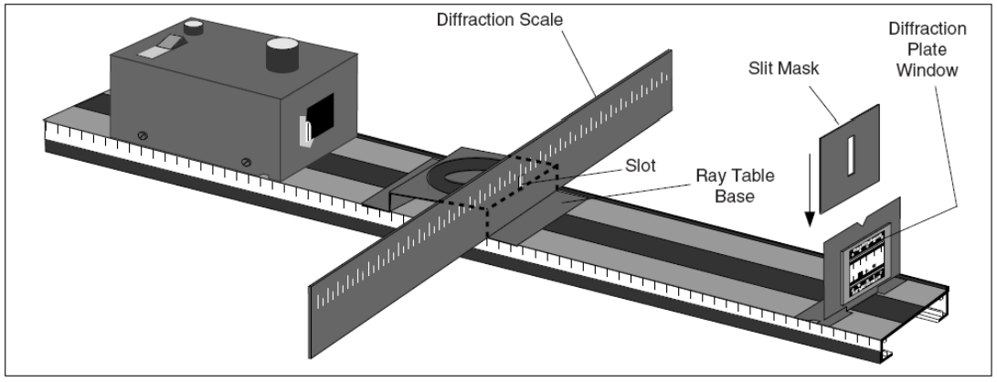

Usando a fenda D da *diffraction plate window,* onde $b = 0,04 mm$ e $a = 0,125 mm$, onda b e a correspondem á abertura das fendas e á espessura de separação, respetivamente.

Olhando através da fenda observa-se o padrão de interferência e a escala da régua:

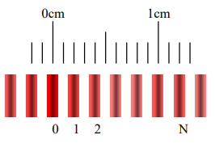

Para cada filtro de cor azul, verde e vermelho. Com uma distância entre a escala e a fenda (L) correspondente a 30 cm, anotaram-se o número de franjas (N) e a posição correspondente á escala (X). Nota: na figura acima seria N = 6 e X = 1,2 cm.

Registaram-se os seguintes valores de N e X:

|  |  |  |  |
| --- | --- | --- | --- |
| Fenda D | Azul | Verde | Vermelho |
| N | 6 | 6 | 6 |
| X(m) | 0,007 | 0,008 | 0,01 |

Como,

$$λ=\frac{a}{N}∙\frac{X}{L}$$

tem-se:

|  |  |  |  |
| --- | --- | --- | --- |
| Fenda D | Azul | Verde | Vermelho |
| Comprimento de onda (m) | 4,86E-07 | 5,56E-07 | 6,94E-07 |

Comparando os resultados obtidos com os intervalos teóricos, apenas no filtro de cor azul se encontra fora do intervalo, mas ligeiramente por isso consideramos estas medições um sucesso.

Usando a fenda E da *diffraction plate window,* onda $b = 0,04 mm$ e $a = 0,25 mm$. Segundo a equação,

$$λ=\frac{a}{N}∙\frac{X}{L}$$

Mantendo $λ$ e $L$ fixos, verificar-se-á uma diminuição de X e um aumento de N. Experimentalmente verificou-se isso, dificultando a leitura dos valores de N e X.

B - Padrão de difração produzido por uma fenda

Com a fenda A o padrão de intensidade tem igual espaçamento ao padrão de intensidade das franjas produzidas pela fenda D. Como b da fenda A e D são iguais o padrão da frenda D é um “envelope” ao padrão da fenda A, onde as cristas da fenda D são resultantes das sucessivas interferências constritivas e destrutivas. Observando-se os seguintes padrões das fendas A e D respetivamente:

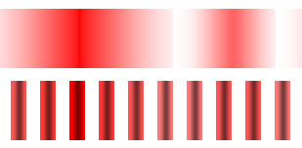

Alternando entre a fenda A, B e C, sabemos que $b_{A}<b_{B}<b_{C}$ e o que se observa é que $X_{A}>X_{B}>X_{C}$. Ou seja, caso b seja muito pequeno numa fenda dupla o padrão observado terá um X enorme!

2ª Parte – Determinação do Comprimento de Onda de Uma Radiação

A – Dupla fenda

Na segunda parte do trabalho, foi usado um laser para projetar o padrão de interferência na parede. O objetivo era usar a expressão seguinte para calcular o comprimento de onda da radiação emitida pelo laser:

$$λ=\frac{∆y_{m}a}{ms}$$

Onde a é a distância entre fendas, s a distância da fenda ao alvo e $∆y_{m}$ é a separação entre m+1 máximos ou mínimos consecutivos.

Com,

- $a = 0,04 mm$

- $s = 43 dm$

Registando os seguintes valores:

|  |  |  |
| --- | --- | --- |
| Δy | m | λ (m) |
| 0,007 | 1 | 6,5E-07 |
| 0,014 | 2 | 6,5E-07 |
| 0,021 | 3 | 6,5E-07 |
| 0,027 | 4 | 6,3E-07 |
| 0,034 | 5 | 6,3E-07 |
| 0,041 | 6 | 6,4E-07 |
| 0,075 | 11 | 6,3E-07 |

Calculando a incerteza associada a cada valor de $λ$, a partir da propagação da incerteza inserida no apêndice, com ${ (σ}_{Δy_{m}}=0,0005 m$ e ${ σ}_{s}=0,05 m$):

|  |  |
| --- | --- |
| λ (m) | Incerteza associada a cada valor de λ |
| 6,5E-07 | 5E-08 |
| 6,5E-07 | 3E-08 |
| 6,5E-07 | 2E-08 |
| 6,3E-07 | 1E-08 |
| 6,3E-07 | 1E-08 |
| 6,4E-07 | 1E-08 |
| 6,3E-07 | 1E-08 |

Tendo em conta os valores da tabela acima, vemos que os valores de λ possuem menor incerteza quanto maior o valor de m mínimos, tendo haver com o facto de haver uma diminuição da incerteza relativa associada á leitura de Δy. Sendo assim apenas se considera o último valor, ou seja, $λ=\left(6,3±0,1\right)×{10}^{-7} m$. O valor teórico do comprimento de onda de um laser vermelho é $λ=6,33×{10}^{-7} m$, como o valor teórico se encontra dentro do intervalo obtido, consideramos a experiência um sucesso!

B – Múltipla fenda

Agora como os seguintes valores:

- $a = 0,125 mm$

- $s = 43 dm$

E, para minimizar a incerteza foi apenas medido o espaçamento entre os máximos mais afastados:

|  |  |  |  |
| --- | --- | --- | --- |
| Δy | m | λ (m) | Incerteza associada a cada valor de λ |
| 0,11 | 5 | 6,40E-07 | 8E-09 |

Ou seja, $λ=(6,40±0,08)×{10}^{-7} m$ onde o valor teórico também se encontra enquadrado!

Apêndice

${ σ}_{λ }$ = $\sqrt{({\frac{∂λ}{∂Δy_{m}})}^{2}{{{ (σ}_{Δy_{m}}}_{ })}^{2}+({\frac{∂λ}{∂s})}^{2}{{{ (σ}_{s}}_{ })}^{2}}$

${ σ}_{λ }$ = $\sqrt{({\frac{a}{ms})}^{2}{{{ (σ}_{Δy_{m}}}_{ })}^{2}+({\frac{Δy_{m} a}{m s^{2} })}^{2}{{{ (σ}_{s}}_{ })}^{2}}$